TRƯỜNG ĐẠI HỌC VĂN LANG
KHOA: CÔNG NGHỆ ỨNG DỤNG

ĐÁP ÁN ĐỀ THI KẾT THÚC HỌC PHẦN
Học kỳ 3, năm học 2021 - 2022

Mã học phần: DTH0300
Tên học phần: Tin sinh học
Mã nhóm lớp học phần: 213_DTH0301_01

Thời gian làm bài: 50 phút
Hình thức thi: Tự luận – Sinh viên được dùng tài liệu

Câu 1 (3 điểm):
Dung dịch hồi sức không ảnh hưởng kết quả điều trị - 1 điểm
>dat=matrix(c(127,5,190,20), nrow=2,byrow=T) – 1 điểm
> chisq.test(dat) – 1 điểm

Pearson's Chi-squared test with Yates' continuity correction

data: dat
X-squared = 3.1347, df = 1, p-value = 0.07664
Câu 2 (2 điểm):
> group1=c(rep("Black",66), rep("Hispanic",38), rep("Asian",6)) – 0.5 điểm
> BarChart(group1) – 0.5 điểm
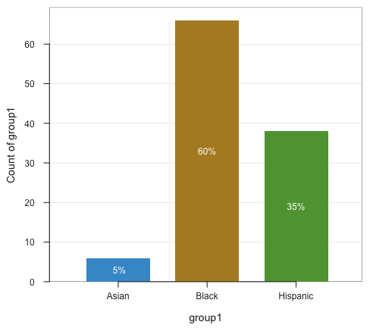
Ảnh bar chart – 1 điểm

Câu 3 (1 điểm):
BA.5 có mối liên hệ như nhau với BA.1 và BA.2 về mặt di truyền
Câu 4 (4 điểm)
Mỗi bước 1 điểm. Bước nào không đủ ý thì trừ tối thiểu 0.25 điểm
- Bước 1: Thiết kế mồi với trình tự giới hạn cho gen insulin tương ứng với trình tự giới hạn của AmpR. Tránh đoạn mồi có chứa trình tự BpmI
- Bước 2: tiến hành PCR để khuếch đại gen insulin có chứa trình tự giới hạn
- Bước 3: cắt tại vị trí giới hạn của plasmid và vị trí giới hạn tương ứng của gen vừa tạo dòng
- Bước 4: chèn đoạn gen vừa cắt vào plasmid
Ngày biên soạn:20/07/2022
Giảng viên biên soạn đáp án:

TS. Phan Hải Triều
Ngày kiểm duyệt: 21/7/2022
Trưởng (Phó) Khoa/Bộ môn kiểm duyệt đề thi:

TS. Nguyễn Hữu Hùng

